1 ОКТЯБРЯ - МЕЖДУНАРОДНЫЙ ДЕНЬ ПОЖИЛЫХ ЛЮДЕЙ
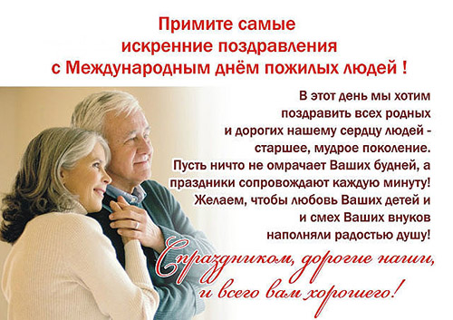
В 1990 году Генеральная Ассамблея ООН постановила считать 1 октября Международным днем пожилых людей и отмечать его ежегодно.
Этот праздник начали отмечать в Европе, затем в Америке, в конце 90-х годов во всем мире. В Беларуси День пожилых людей отмечается с 1992 года.
Целью проведения Дня пожилых людей является привлечение внимания мировой общественности к проблемам и нуждам людей пожилого возраста, поддержанию у них чувства нужности обществу, повышение степени информированности общественности о проблеме демографического старения общества. Старение населения – объективный общемировой процесс и этот факт для мирового сообщества явился веским основанием для формирования особой системы взглядов на данное социальное, экономическое и культурное явление. В 1991 году Генеральная Ассамблея ООН приняла пять основополагающих принципов в отношении пожилых людей: обеспечение независимости; участие в жизни общества; обеспечение ухода и защиты со стороны семьи и общества; реализация внутреннего потенциала; обеспечение достоинства.
Согласно принятой в геронтологии классификации, к числу пожилых относят людей в возрасте с 60 до 75 лет, начиная с 75 лет – это люди старческого возраста, с 90 лет – долгожители. Государственная политика в отношении пожилых людей в стране строится на основе следующих принципов: обеспечение социальной и правовой защищенности; материальное обеспечение с предоставлением минимальных гарантий; создание условий для поддержания физического и психического здоровья.
В соответствии с Конституцией Республики Беларусь пожилым людям гарантируются равные со всеми гражданами республики социальные права и свободы. Это – общие нормы, входящие в систему социальных прав пожилых людей: право на социальное обеспечение по возрасту, в случае болезни, инвалидности, на охрану здоровья и бесплатную медицинскую помощь, право на доступ к культурно - образовательным ценностям, на квалифицированную правовую помощь, право на обращение в государственные органы и органы местного самоуправления.
Пожилые люди – это наша гордость, наше достояние. В свое время они воспитали нас, работали на пользу своей страны и общества, во имя детей и внуков, оставили в наследство поколениям богатый опыт и мудрость.
День пожилых людей – это напоминание о том, что нужно с пониманием и уважением относиться к старшему поколению.

